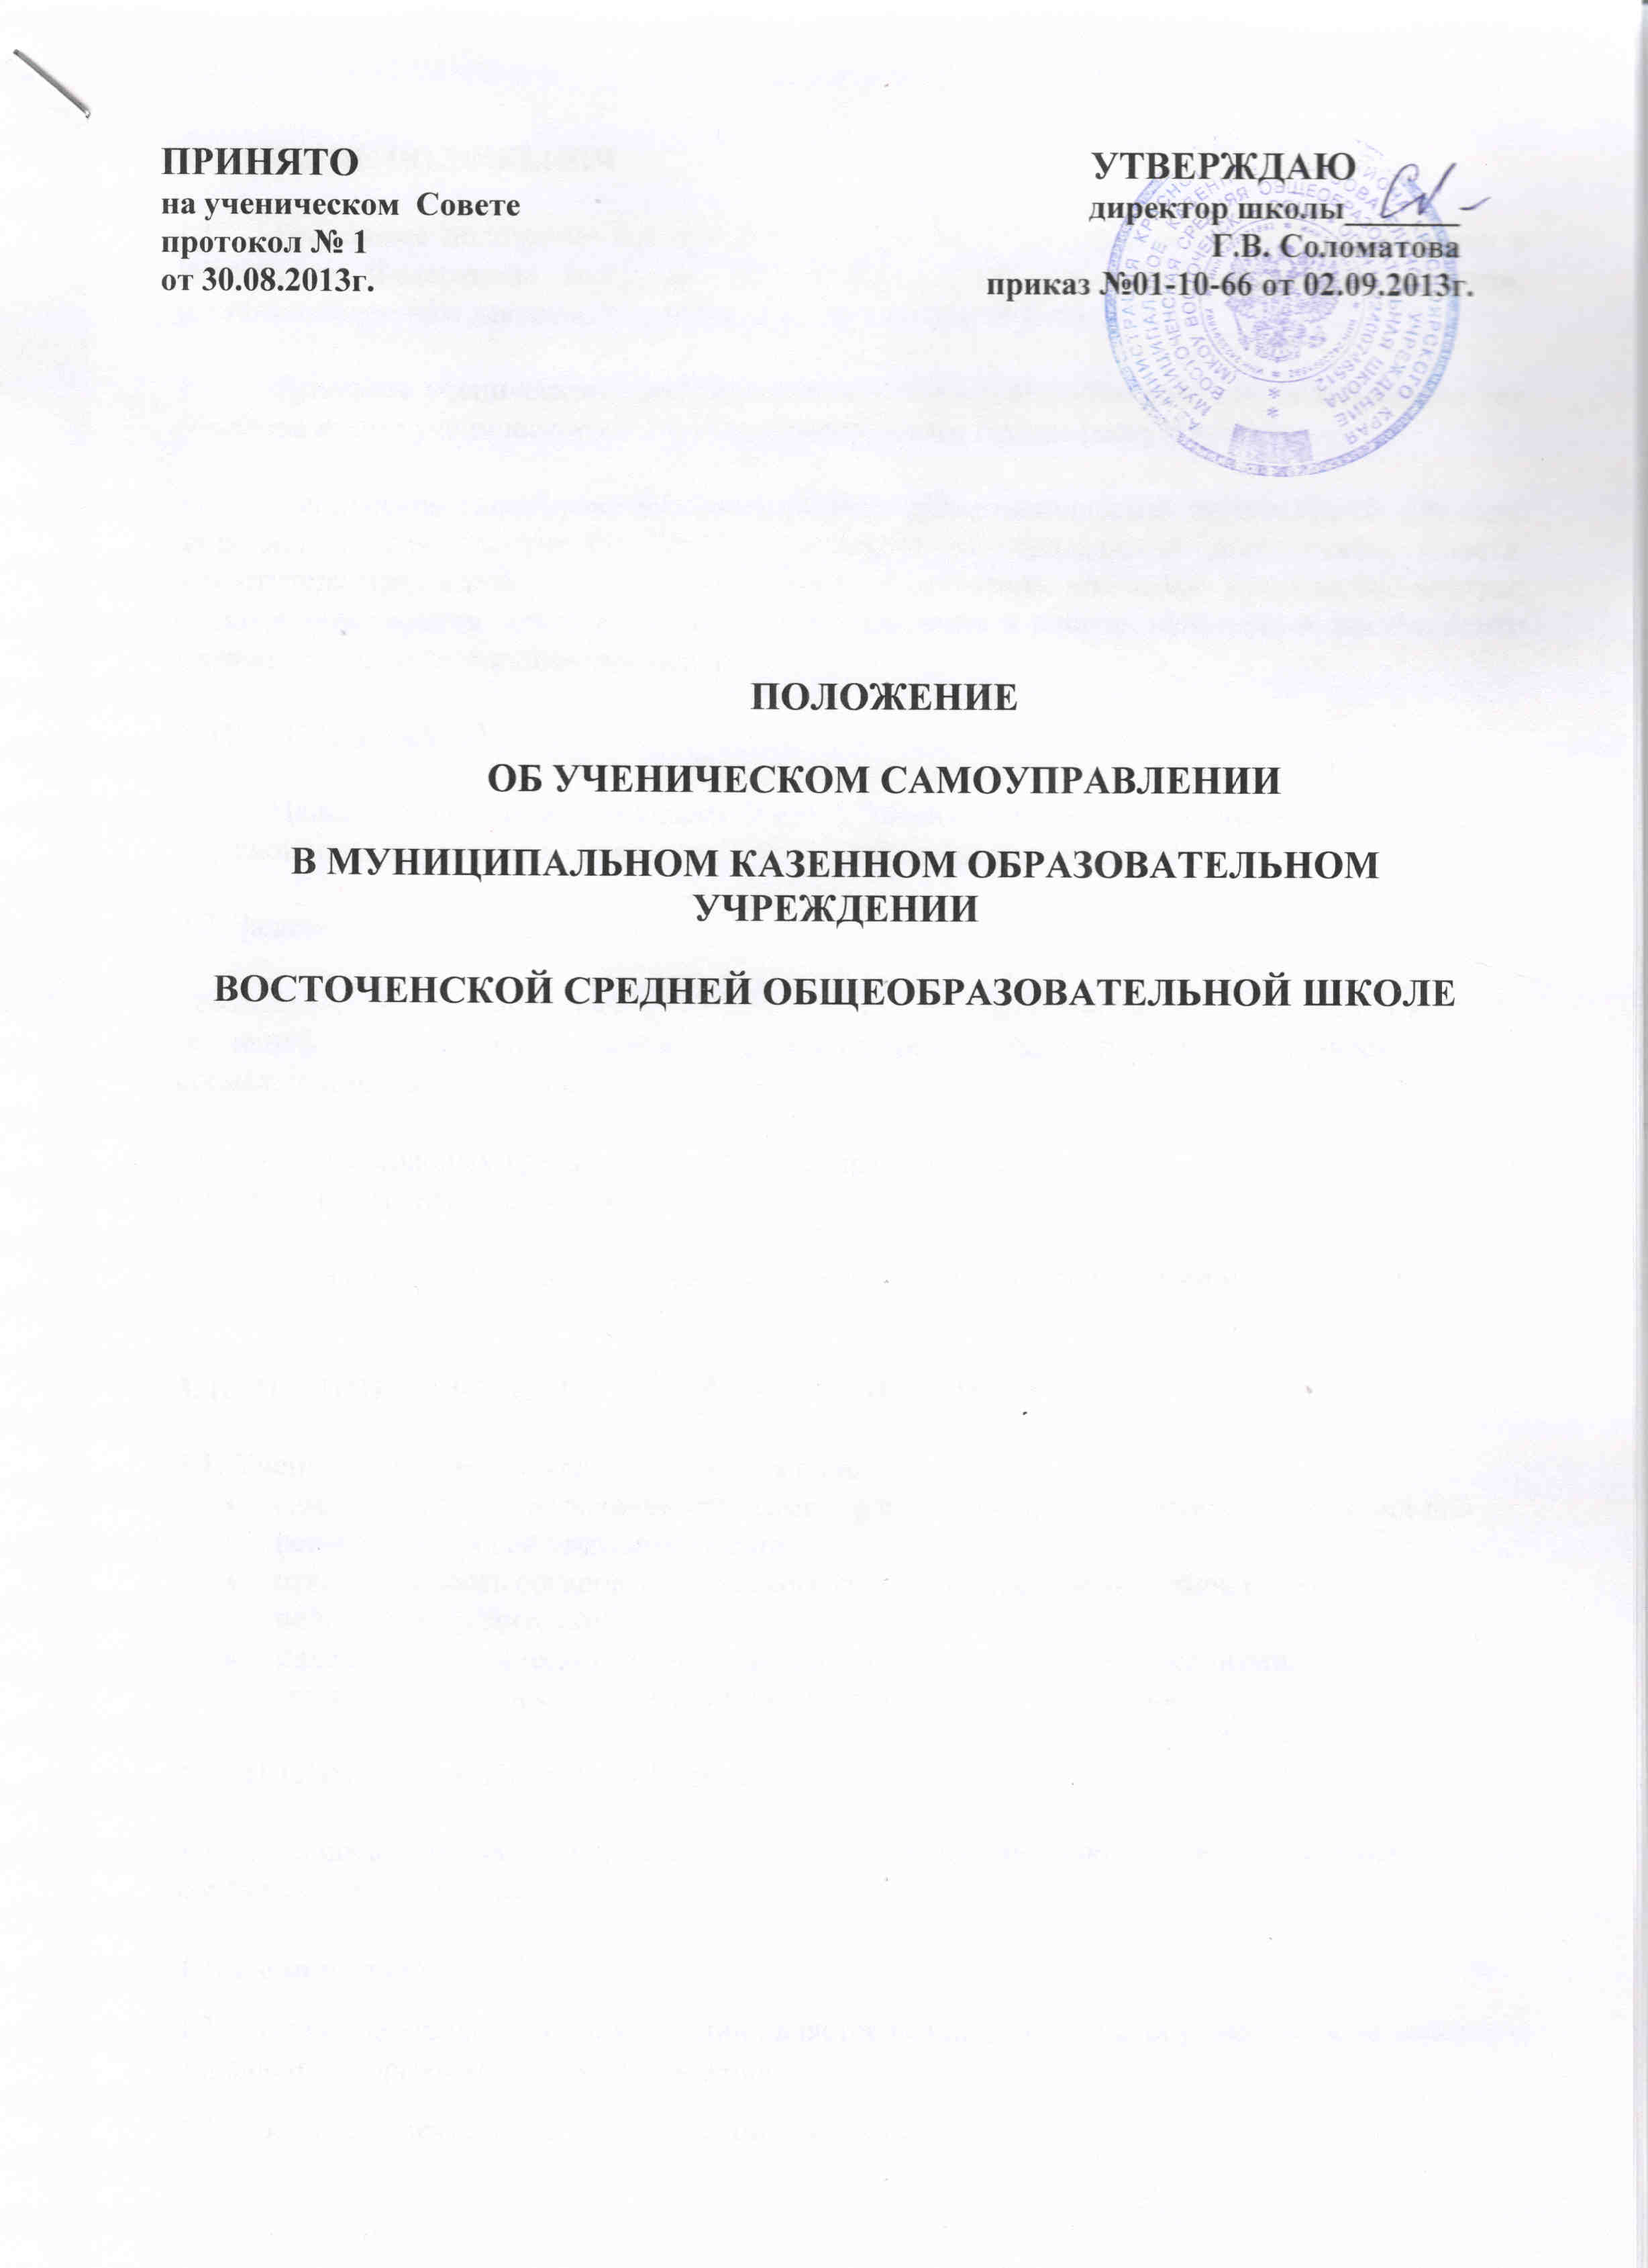
1. ОБЩИЕ ПОЛОЖЕНИЯ
1.1. Настоящее положение разработано в соответствии с законом РФ «Об образовании в Российской Федерации» (п.21, ст. 32), Уставом школы и является локальным актом, регламентирующим деятельность ученического самоуправления.
1.2. Сущность ученического самоуправления – самостоятельное решение школьниками тех вопросов жизни ученического коллектива, которые они готовы (могут) решать.
1.3. Ученическое самоуправление представлено детско-юношеской организацией «Лидер», включает в себя ученический Совет, состоящий из председателя ученического Совета, заместителя председателя ученического Совета и секретаря, школьные ученические центры: науки и образования, труда и заботы, здравоохранения и спорта, культуры и досуга, центр правопорядка, информационный центр.
2. ЦЕЛИ И ЗАДАЧИ
2.1. Целью организации ученического самоуправления в школе является реализация права обучающихся на участие в управлении образовательным учреждением.
2.2. Задачи:
- создание системы самоуправления через активизацию организаторских и лидерских качеств обучающихся, их самоопределения и самореализации в различных видах деятельности, социализацию каждого ребенка;
- подготовка молодых граждан к участию в управлении своей страной, начиная с управления своим ученическим коллективом;
- формирование в школе демократических отношений между педагогами и обучающимися.

3. ПРИНЦИПЫ УЧЕНИЧЕСКОГО САМОУПРАВЛЕНИЯ

3.1. Ученическое самоуправление строится на принципах:
- самостоятельности ученического самоуправления в пределах своих полномочий при решении вопросов школьной жизни;
- ответственность органов ученического самоуправления перед обучающимися, педагогами, родителями;
- наделения ученического самоуправления собственными полномочиями;
- многообразия форм организации ученического самоуправления;
4. УЧЕНИЧЕСКАЯ КОНФЕРЕНЦИЯ
4.1. Высшим органом ученического самоуправления школы является ученическая конференция обучающихся.
4.2. Цели и задачи:
4.2.1. Целью деятельности конференции является реализация права обучающихся на участие в управлении образовательным учреждением.
4.2.2. Задачами деятельности конференции являются:
1. Представление интересов обучающихся в процессе управления школой;
2. Поддержка и развитие инициатив обучающихся в жизни школы;
3. Защита прав обучающихся школы.
4.3. Конференция проводится 2 раза в год (установочная – сентябрь, отчётная – май).
4.4. На конференцию от каждого класса (5-11 кл.) выдвигаются делегаты до 5 обучающихся, которые выбираются на классных собраниях.
4.5. Конференция считается состоявшейся, если в ней приняло участие более
половины обучающихся, имеющих право на участие в конференции.

4.6. Решения ученической конференции, принятые в рамках ее полномочий, являются
обязательными для всех органов ученического самоуправления и всех обучающихся школы.

4.7. Результаты Конференции афишируются для всех обучающихся образовательного учреждения на стенде школы «Детско-юношеская организация «Лидер» и на общешкольной линейке.
4.8. Курирует работу ученической конференции – заместитель директора школы по воспитательной работе.
4.9. Функции ученической конференции:
- Ученическая конференция рассматривает основные направления деятельности коллектива обучающихся.
- Решает вопросы, связанные с участием обучающихся в управлении школой, совместной работой органов общественного самоуправления обучающихся, педагогов, родителей.
- Знакомится с нормативными документами школы и их проектами и вносит свои предложения.
- Утверждает кандидатуры на выборы председателя ученического Совета;
- Утверждает состав членов ученического Совета.
- Избирает представителей из обучающихся в Управляющий совет.
- Выносит на обсуждение и принимает план работы ученического Совета на год и вносит изменения и дополнения к нему.
- Обсуждает и дает оценку деятельности Ученического Совета.
- Награждает наиболее активных, дисциплинированных обучающихся, способных повести за собой, пользующихся авторитетом.
- Вырабатывает предложения ученического коллектива по совершенствованию работы.
- Принимает решение о прекращении деятельности органов самоуправления.
- Решает другие вопросы организации ученического самоуправления, отнесенные к его компетенции.
5. УЧЕНИЧЕСКИЙ СОВЕТ ШКОЛЫ
5.1. Исполнительным органом ученического самоуправления в школе в период между конференциями является ученический Совет, призванный активно содействовать становлению сплоченного коллектива обучающихся и формировать у каждого из них сознательное и ответственное отношение к своим правам и обязанностям.
5.2. Порядок формирования и структура ученического Совета
5.2.1. Ученический совет формируется на выборной основе сроком на один год.
5.2.2. В соответствии с основным содержанием учебно-воспитательной деятельности ученический Совет образует постоянные центры: науки и образования, труда и заботы, здравоохранения и спорт, культуры и досуга, центр правопорядка, информационный центр, центр старост.

5.2.3. Центры формируются из обучающихся 5-11 классов, выбранных прямым голосованием на классном собрании.
5.2.4. Из обучающихся 8-11 классов, входящих в состав центров выбираются ответственные за работу каждого центра.
5.2.5. В состав Ученического совета школы входят ответственные за работу центров.
5.2.6. Выборы Председателя ученического Совета проходят путем закрытого голосования при участии обучающихся 5-11 классов, заместитель Председателя и секретарь избираются открытым голосованием членами ученического Совета.
5.3. Ученический совет разрабатывает план деятельности на год в соответствии с планом воспитательной работы школы и определяет периодичность заседания.
5.4. В работе ученического Совета могут принимать участие все участники образовательного процесса школы.
5.5. Ученический Совет имеет право:
- решать вопросы, связанные с самообслуживанием, поддержанием порядка, дисциплины, дежурства в школе;
- контролировать выполнение обучающимися Правил внутреннего распорядка обучающихся;
- ходатайствовать перед руководителями школы о поощрении и мерах дисциплинарного взыскания обучающихся;
- вносить предложения администрации по улучшению учебно-воспитательного процесса;
- входить в состав комиссии по урегулированию споров между участниками образовательных отношений;
- защищать права обучающихся на всех уровнях управления школой;
- рассматривать и принимать решения по вопросам организации внеурочной, спортивно-массовой, культурно-воспитательной деятельности;

5.6. Организация работы ученического Совета:
- заседания ученического Совета проходят не реже одного раза в месяц и по мере необходимости (внеочередное);
- член ученического Совета может потребовать обсуждение любого вопроса, если его предложение поддержит 1/3 членов совета;
- гласность работы ученического Совета, оперативность доведения всех его решений до каждого обучающегося обеспечиваются через работу старост классов и через информацию на общешкольных линейках;
- ученический Совет взаимодействует с Управляющим Советом школы. Председатель и члены ученического Совета могут присутствовать, по согласованию с директором школы, на педагогических советах, совещаниях при директоре, на которых обсуждаются вопросы жизнедеятельности коллектива учащихся, подготовки и проведения общешкольных мероприятий, взаимодействия школы с другими воспитательными учреждениями.
6. ДЕЯТЕЛЬНОСТЬ ЦЕНТРОВ:
- Центр науки и образования работает над созданием условий для мотивации к обучению и при необходимости оказывает помощь нуждающимся учащимся в усвоении знаний по предметам; готовит информацию для предметных недель; отчеты об успеваемости и посещаемости.
- Центр здравоохранения и спорта организует спортивно-оздоровительную работу в школе (соревнования, дни здоровья, эстафеты).
- Центр труда и заботы осуществляет трудовую деятельность (забота о порядке, чистоте в школе, благоустройство школьных помещений, проведение субботников), шефскую помощь младшим, заботу о старших.
- Центр культуры и досуга участвует в организации художественно-эстетической деятельности и проведении конкурсов, фестивалей, праздников, выставок, встреч.
- Центр правопорядка отвечает за организацию дежурства по школе, классу; охрану порядка на школьных вечерах; осуществляет контроль за выполнением требований внутреннего распорядка обучающихся.
- Информационный центр доводит до сведения школьного коллектива решения Совета, представляет Совету необходимую информацию для его эффективной работы; организует конкурсы рисунков, плакатов, выпуск стенгазет, объявлений и др.
- Центр старост отвечает за работу ученического самоуправления в классе; проведение классных собраний, внеклассных мероприятий; за участие обучающихся в общешкольных, муниципальных, региональных конкурсах, участвует в заседаниях Совета профилактики.
7. КЛАССНОЕ УЧЕНИЧЕСКОЕ СОБРАНИЕ
7.1. Высшим органом самоуправления класса является классное ученическое собрание, проводимое по мере необходимости, но не реже одного раза в месяц.
7.2. Обсуждает любые вопросы жизнедеятельности класса, принимает по ним необходимые решения.
7.3. Совместно с классным руководителем рассматривает и утверждает план внеурочной работы.
7.4. Высказывает предложения по улучшению учебно-воспитательного процесса.
7.5. Избирает ученический совет класса (актив класса) в соответствии с работой центров, старосту своего класса, заслушивает и оценивает их работу.
7.6. Избирает делегатов на школьную ученическую конференцию.
8. УЧЕНИЧЕСКИЙ СОВЕТ КЛАССА
8.1. Организует выполнение решений классного собрания и органов ученического самоуправления школой.
8.2. Организует самообслуживание учащихся.
8.3. Обеспечивает дисциплину и порядок в классе.
8.4. Организует помощь в учебе учащимся, имеющим проблемы.
8.5. Готовит и проводит классные собрания и другие классные мероприятия.

